Projektvorschlag „Hilfe für BANTAYAN ISLAND“ der
Deutschen Europäischen Schule Manila
(Wiederaufbau von vier Schulen und mehreren Häusern von Fischerfamilien)
Die Insel Bantayan liegt etwa in der Mitte des philippinischen Archipels. Die Schüler und Lehrer der DESM kennen sie gut, denn jedes Jahr führen sie dort naturwissenschaftliche und ökologische Experimente durch, begleitet von Vorlesungen über nachhaltigen Umweltschutz und Meeresbiologie. Zusätzlich zu den naturwissenschaftlichen Forschungen führen unsere Schüler an einem Tag ihres Aufenthaltes Interviews in kleinen Fischerdörfern durch. Durch die Interviews mit den Fischern werden die Schüler auf ihre Probleme aufmerksam und erkennen, wie vielschichtig und komplex ein ökologisch-wirtschaftliches Geflecht auch auf einer solch kleinen Insel ist. Einfache Antworten gibt es nicht.
Unsere Schüler wurden in all diesen Jahren von den Bewohnern der Dörfer mit außerordentlich großer Herzlichkeit empfangen. Und das, obwohl wir ihnen nie etwas im Austausch ihrer Zeit und ihres Wissens zurückgeben konnten. Ganz im Gegenteil: Mir persönlich war es mitunter fast peinlich, wie sie unsere teilweise intimen Fragen beantworteten, in dem Wissen, dass wir wenige Stunden später, ohne im Gegenzug etwas für sie zu tun, wieder nach Manila verschwinden. Der schreckliche Taifun Yolanda, wie er hier genannt wird, bietet nun eine Gelegenheit, uns zu revanchieren.
Hier einige Fotos aus dem Jahre 2012, mit Schülern und Lehrern der GESM am Tage der Interviews. Sie geben einen Eindruck, wie es auf Bantayan vor dem Taifun ausgesehen hat.
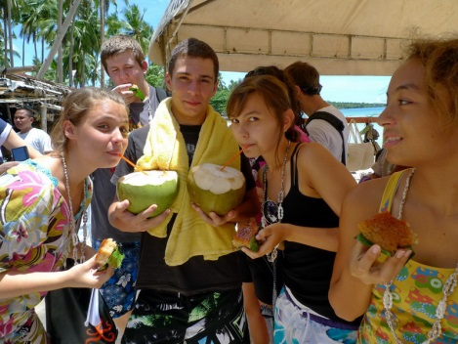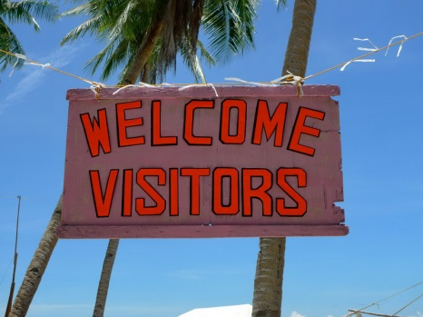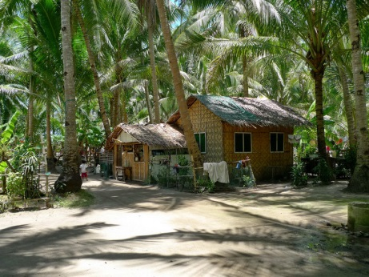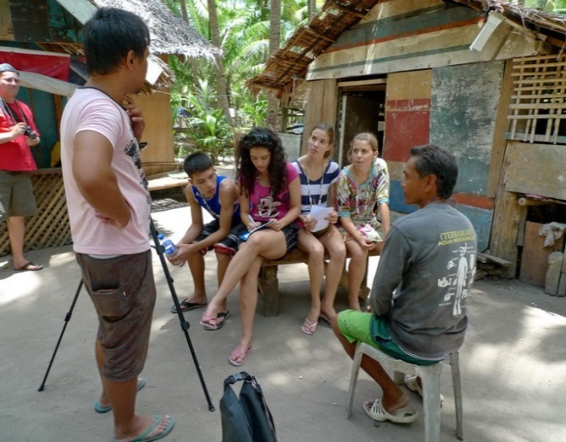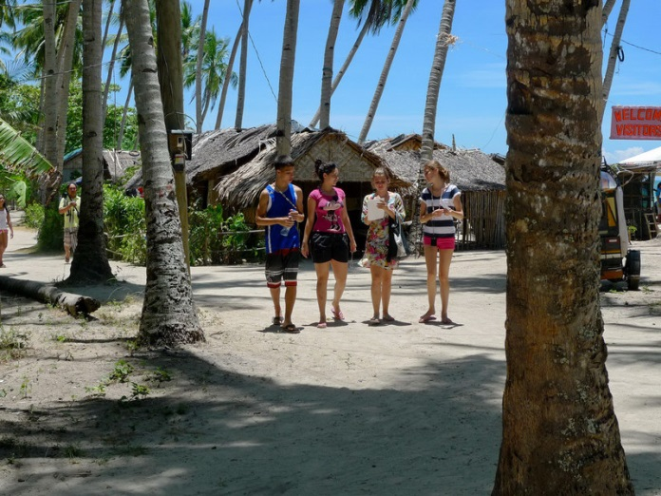
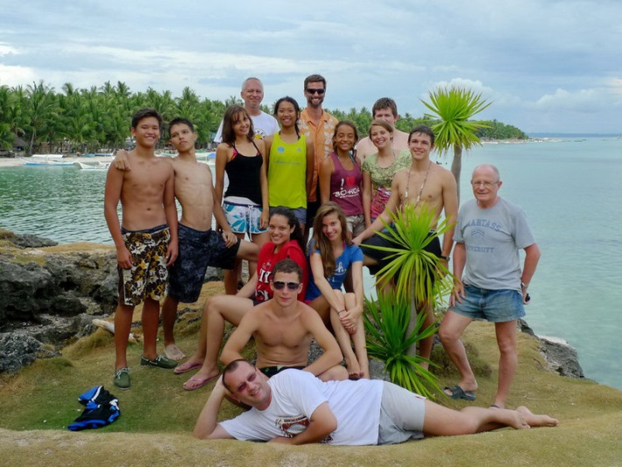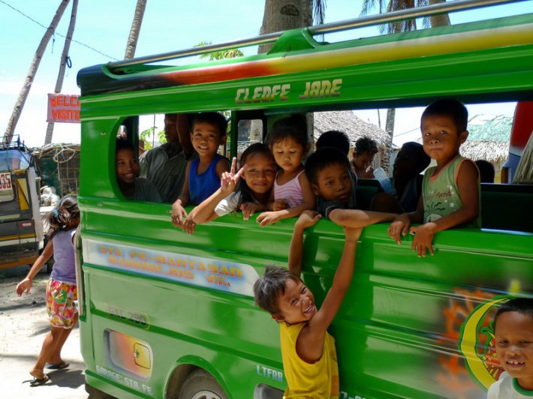

Am 8. November 2013 um 10:30 Uhr erreichte der Taifun Yolanda (Haiyan) die Insel:
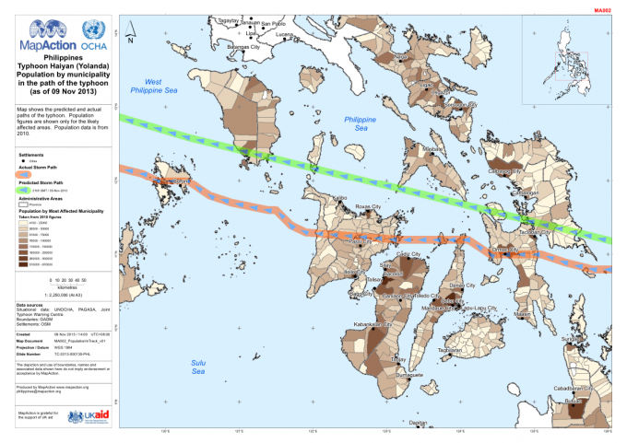
Bantayan
Grün: Vorhergesagter Weg des Taifuns Orange: Tatsächlicher Weg des Taifuns

So sah er vom Weltraum aus:
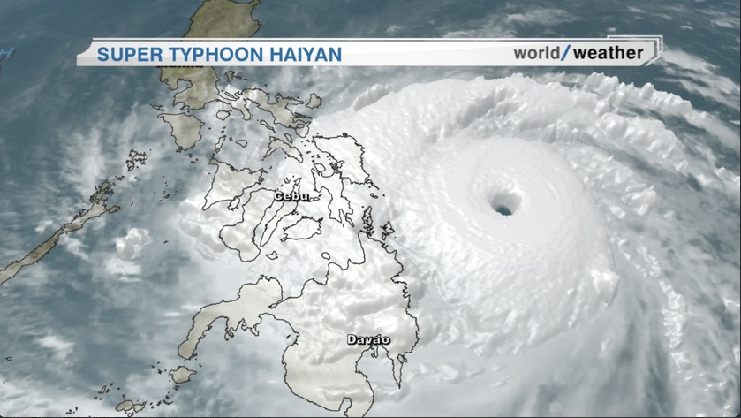

Und das sind Bilder aus Bantayan nach dem Taifun:
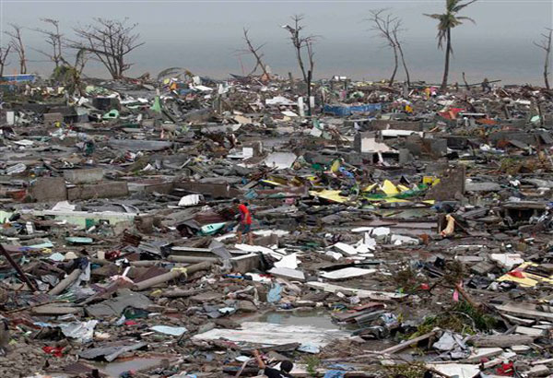
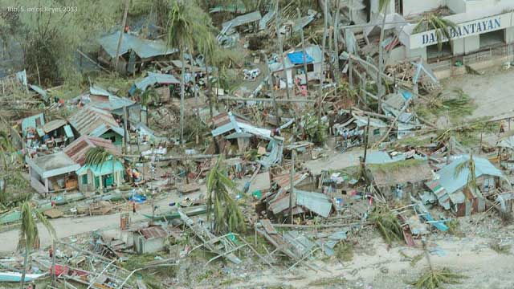
In den ersten Tagen war keinerlei Kommunikation aus Manila mit der Insel möglich. Die Soforthilfe für die Bevölkerung mit Wasser und Essen scheint aber recht gut funktioniert zu haben. Auch kamen nur wenige Menschen ums Leben.
Die Deutsche Europäische Schule Manila hat es sich zum Ziel gesetzt, Aufbauhilfe zu leisten, sobald der erste Medienrummel vorbei ist. Wir gehen davon aus, dass vielen Menschen schon nach wenigen Wochen von offiziellen Stellen nicht mehr geholfen werden wird. Durch unsere guten Kontakte können wir diese Situation teilweise ändern.
Um eine Mindestmaß an Professionalität zu wahren, bei aller direkten Hilfe, haben wir zwei lokale Vertrauensleute benannt, die uns persönlich bekannt sind und mit ähnlichen Projekten Erfahrung haben. Sie haben auch die notwendigen Kontakte zu den lokalen Verwaltungsbehörden (LGU’s); denn sie völlig zu übergehen ist auf den Philippinen nie gut.
Bonar Laureto hat die Aktivitäten der Deutschen Europäischen Schule auf Bantayan von Anfang an begleitet und seinerzeit ins Leben gerufen. Auch unsere Schüler kennen ihn gut. Er hat inzwischen seine eigene Beratungsfirma für Umweltfragen:
Bonar A. Laureto
Executive Director, Philippine Business for the Environment
www.thepbe.org
www.facebook.com/THEPBE
Ceasar Morandarte lebt auf der Insel und hat mehrere Hilfsprojekte seit dem Taifun begleitet. Er ist bei der Stadt Bantayan als leitender Beamter für Umweltfragen angestellt und ist Vertrauter von Bonar Laureto. Ihm fällt die Aufgabe zu, den Spagat zwischen direkter persönlicher Hilfe und der Koordination mit offiziellen Stellen (welche insbesondere bei öffentlichen Schulen unbedingt notwendig ist) zu vollbringen. Von ihm stammt die erste Abschätzung der Kosten und benötigten Materialien. Er wird die benötigten Materialien von dem gespendeten Geld selbst zu kaufen bzw. von den betroffenen Familien selbst kaufen zu lassen, um jegliche Verwaltungskosten auszuschließen.
Die folgende Karte zeigt unter anderem die vier Fischerdörfer SILLON, BAIGAD, SUNGKO, OBOOB. In allen vier Dörfern haben unsere Schüler Interviews durchgeführt. Jedes Dorf hat eine kleine Schule, von denen alle schwer beschädigt wurden.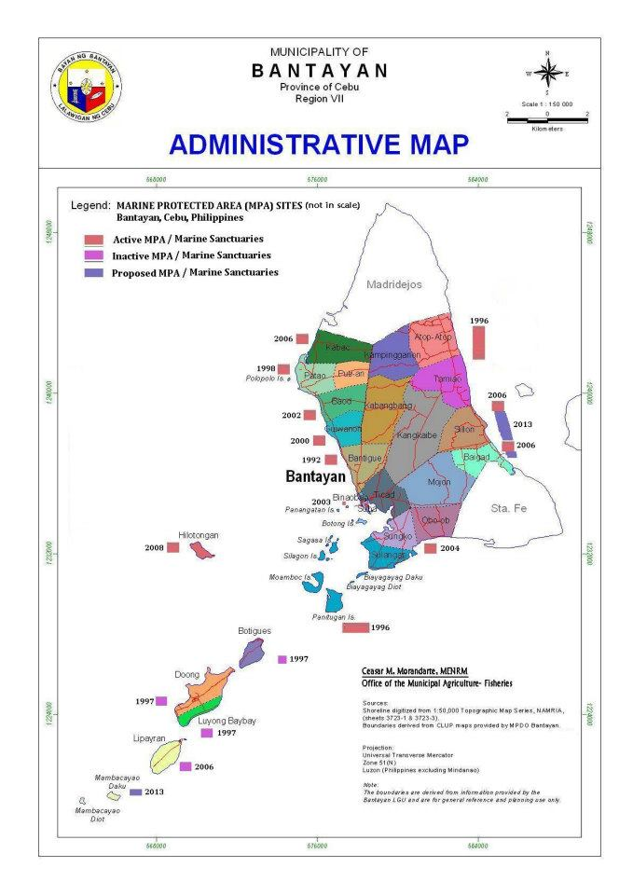
Hier ist die erste Aufstellung der Schäden:
One roof (house for one extended family): 300-600 US$
Rehabilitation costs for schools:
1. Oboob Integrated School Building - 12,000 USD
2. Sillion School Building - 4,500 USD
3. Sungko Elementary School - 1,300 USD
4. Baigad Elementary School - 3,000 USD
Here are details of barangays:
1. Baigad: Total household: 447 Total Damaged: 310
school Headmaster: Antonio Layese - 0920-527-8379
220 students
2. Sillion total household: 989 total damaged houses: 543
school headmaster: Teresito Capuras - 09173209985
684 grade school, 198 high school students
3. Sunko Total Household: 918 Total Damaged houses: 770
School headmaster: Mario Layague - 0910-753-5930
567 grade school students
4. Oboob Total households:619 Total Damaged: 450
School headmaster: Roseville Alon - 0921-7498805
330 grade school 154 high school students

Hier die ersten Projektteile im Detail, einschließlich Materialien:
A. SMALL HOUSE MATERIALS ESTIMATE
(Roof, frameworks and flooring: Floor area 6ft. X 8ft.)
1) 20 sheets corrugated G.I. sheets 3x10
2) 2 sheets plain G.I. sheets 3 x 8
3) 3 kilo umbrella nails
4) 6 pcs 2x3x10 coconut lumber
5) 30 pcs 2x2x10 coconut lumber
6) 5 kilo nails #4
7) 2 cans 1/4liter vulca seal
8) 5 bags cement
9) 1 load sand (good for 3 small houses)
10) 1 load gravel/stone rubbles (good for 3 small houses)
B. School Building repair estimates
I. Baigad Elementary School – Bantayan, Cebu 447 households with 310 small houses totally damage 7 teachers 220 pupils (Kindergarten to Grade VI) Antonio Layese – School Principal # 09205278379
School building estimate repair
1) 240 sheets corrugated G.I. sheets 3x8
2) 5 sheets plain G.I. sheets 3x10
3) 10 kilo umbrella nails
4) 2 liter vulca seal
5) 70 pcs marine plywood # ¼
6) 50 pcs good lumber 1x2x8
7) 20 pcs good lumber 2x3x12
8) 5 kilos nails # 1 & ½
9) 5 kilos nails # 2 & ½
10) 5 kilos nails # 4
Labor estimate : 3 carpenters @ P300/day x 10days
II. Sillon Integrated School – Bantayan, Cebu
(Complete estimates will be submitted by Tuesday Dec. 5, 2013)
989 Households with 543 small houses totally damaged 19 teachers 684 pupils (Kindergarten to Grade VI)
5 Hi School teachers 198 students
III. Sungko Elementary School – Bantayan, Cebu
(Complete estimates will be submitted by Tuesday Dec. 5, 2013)
918 Households with 770 small houses totally damaged 15 teachers 567 pupils (Kindergarten to Grade VI)
Mr. Mario Layague School Principal # 09107535930
IV. Oboob Integrated School – Bantayan, Cebu
(Complete estimates will be submitted by Tuesday Dec. 5, 2013)
619 Households with 450 small houses totally damaged 8 teachers 330 pupils (Kindergarten to Grade VI)
5 Hi School teachers 154 students
Mrs. Roseville Alon – School Principal # 09217498805

Zusammengefasst ergeben sich folgende Möglichkeiten der Hilfe durch die Deutsche Schule Manila, gestaffelt nach möglichen Spendeneingängen für dieses Projekt:

Spendeneingänge 5000-10000 Euro:
Eine bis zwei (von vier) Schulen können repariert werden. Zusätzlich können etwa 10 Häuser bzw. deren Dächer wieder hergestellt werden.
Spendeneingänge 10000-20000 Euro:
Drei Schulen (von vier) können repariert werden. Zusätzlich können etwa 20 Häuser bzw. deren Dächer wieder hergestellt werden.
Spendeneingang von 20000-40000 Euro:
Alle vier Schulen können repariert werden. Zusätzlich können je nach Höhe der Spenden 5 bis 50 Häuser bzw. deren Dächer wieder hergestellt werden.
Spendeneingang von 50000 Euro:
Alle vier Schulen können repariert werden. Zusätzlich können ca. 70-75 Häuser bzw. deren Dächer wieder hergestellt werden.

Sobald die Finanzierung gesichert ist, werden unsere Vertrauensleute vor Ort informiert werden. Das Geld wird danach in Bar in kleinen Teilen durch eine von der Deutschen Schule beauftragte Vertrauensperson (Z.B. ein Mitglied des Kollegiums) übergeben. Diese Vertrauensperson wird auch den Beginn der Arbeiten überwachen. Im weiteren Verlauf ist ein Besuch der Insel Bantayan durch einzelne Schüler und/oder Lehrer leicht durchzuführen.
Im Mai 2014 werden die Schüler und Schülerinnen der 11. Klasse mit ihren Lehrern wie jedes Jahr ihre naturwissenschaftlichen Experimente auf Bantayan durchführen. Gleichzeitig wird dieser Besuch genügend Gelegenheit bieten, die dann fertiggestellten Arbeiten zu begutachten.

Christoph Grandt
Manila, den 1. Dezember 2013

Hier noch zwei Bilder nach dem Taifun. Auch vermeintlich stabile Dächer haben nicht standgehalten, ganz zu schweigen von den Hütten, sowie zwei Weblinks, einschließlich eines Videos.
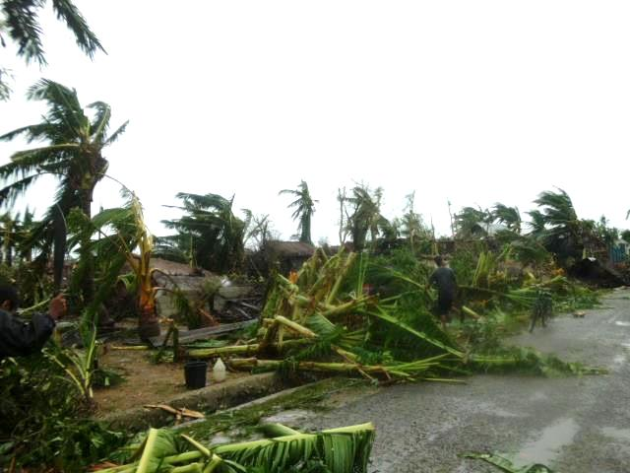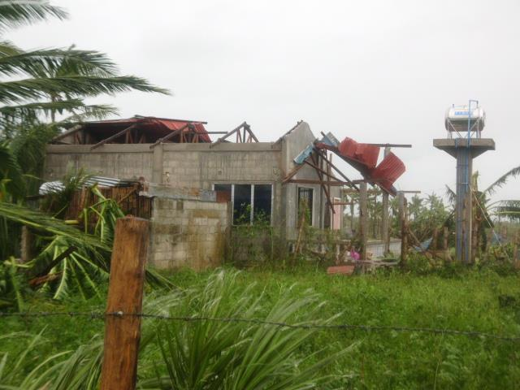
http://philnews.ph/2013/11/10/bantayan-island-heavy-damages-super-typhoon-yolanda-photos/#
https://drive.google.com/file/d/0B2RIAioHmDk2Q1Rrd3FSTXowb2s/preview?pli=1

